ATIVIDADE 12

ÁRVORE 1 -

INICIAL

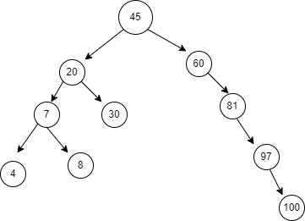

REMOVENDO O NÚMERO 7

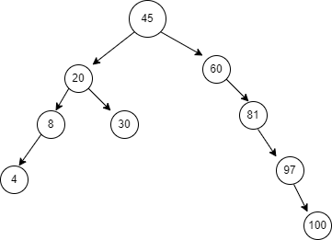

ÁRVORE 2

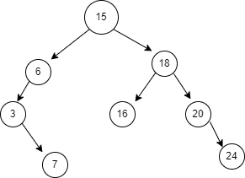

RETIRANDO O ELEMENTO 18

